第九周课后作业

姓名：郑东森 学号：202010799 班级：计23 .

|  |  |
| --- | --- |
| 涉及对象 | 克里姆特的黄金画 |
| 所写问题 | 克里姆特受到了那些影响而选择了黄金绘画？ |
| 理论来源 | 论文 |
| 理论深度 | 3 |
| 计划观点 | 父亲职业与学院的教育成就了克里姆特包容性极强的艺术，成立了以“以时代的艺术，为艺术的自由”为宗旨的分离派。1903年的意大利拉文纳之行让他感受到了拜占庭马赛克风格的魅力，随日本绘画在欧洲流行他也受到了日本浮世绘和中国年画的影响。灵感厚积薄发，成就了他的黄金时代。 |
| 观察对象文献 | [1] 龙向真，黄建军：《“维也纳分离派”的艺术观念分析——以古斯塔夫·克里姆特的艺术特征为例》,《美术大观》2011年第7期  [2] 张贝贝：《居斯塔夫·克里姆特绘画创作研究》，《大众艺术》2013年第19期  [3] 张淑良：《古斯塔夫·克里姆特绘画色彩分析》，《艺术品鉴》2019年第9期  [4] 谭卫:《论克里姆特、蒙克作品中的“生命、爱情、死亡”》，硕士学位论文，山东师范大学美术学，2012年，3-11页  [5] 陈丽艳:《克里姆特绘画风格研究》,硕士学位论文，河北大学艺术学，2011年，1-12页 |
| 理论来源文献 | [1] 帕德里克·巴德：《古斯塔夫·克里姆特 我的黄金时代》，张怡忱译，桂兰：广西师范大学出版社，2020年，31-34页  [2] 甘苏庆：《西方油画600年（9）---20世纪现代油画艺术》，沈阳：辽宁美术出版社, 2016年，62页  [3] 《美术大观》编辑部：《中国美术教育学术论丛：造型艺术》卷3, 沈阳：辽宁美术出版社 , 2016年，414-415页  [4] 赵欢：《克里姆特艺术风格演变探析》，《收藏与投资》2022年第4期  [5] 杨立新：《浅析克里姆特的东方情调及其诱因》，《西北美术》2020年第2期 |
| 文章结构框图 |  |
| 计划推理方式 | 演绎：  [1]克里姆特的家庭给他带来了早期来自家庭传承的金工技艺启蒙  [2]维也纳应用美术学院的艺术启蒙使他艺术充满了包容性，与同志艺术家组成的分离派代表了他的象征主义和艺术世界主义的艺术思想  [3]后来在意大利一行以及欧洲的日本风潮给他带来了启发，灵感厚积薄发，成就了他的“黄金时代“ |
| 试写部分段落 | 详情请看下一页。 |

克里姆特黄金绘画之起源

在克里姆特的一生中，黄金总是与他如影随形。作为一名金匠的儿子，黄金是他童年最闪光的回忆；作为维也纳应用美术学校的明星学员，黄金是他古典主义的底色；作为维也纳“分离派”的创始人，黄金是他象征主义表达的主旋律。从Burgtheater的天花板到《Music》，从《Pallas Athene》到《Goldfish》，以及后来著名的《Adele Bloch-Bauer I》和《The Kiss》，在学界，学者若要对克里姆特进行分析研究，始终都绕不开他的“黄金艺术”，于是探讨克里姆特的黄金艺术从何而来便成了一个重要的问题。

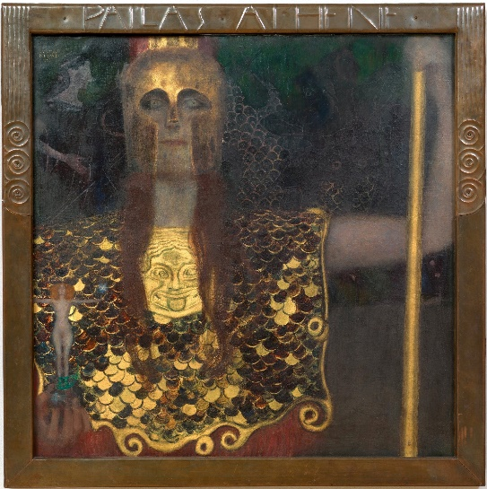

图1《Pallas Athene》

关于克里姆特黄金绘画的起源，学界上已经有了许多讨论的声音，并日益成熟统一。一部分学者认为拜占庭马赛克风格对克里姆特“黄金式”的装饰表现语言有着深刻的影响，像是国内学者祝蓉就在《浅析克里姆特绘画中的装饰语言艺术》一文中强调了克里姆特两度意大利之行对他后来风格形成的重要意义[1]。另一部分学者对克里姆特黄金绘画中的东方情调表现出了特别的兴趣，像国内学者杨立新便在自己的文章《浅析克里姆特的东方情调及其诱因》中揭示了在19世纪末20世纪初，来自日本的东方艺术哲学对欧洲艺术的影响在克里姆特身上的体现[2]。在学界的讨论中，克里姆特所受到的东西方影响逐渐得到了广泛认同。

但这其中还是有一些误解，像是部分国内学者把克里姆特黄金时代的开始归结于他1903年和1904年两次的意大利拉文纳游历[3]，这显然是不对的，从克里姆特现存的绘画中来看，他“黄金时代”真正的开始是1901年的《Judith》。虽然在克里姆特之前的作品中也不泛有以黄金为材料的绘画，如《Music》、《Pallas Athene》等。但都没有像《Judith》那段时间那样个人特色之鲜明、作品数量之迸发。克里姆特的黄金时代开始不能仅仅归结于两次意大利拉文纳的旅行，需要追溯到更早的时间点。

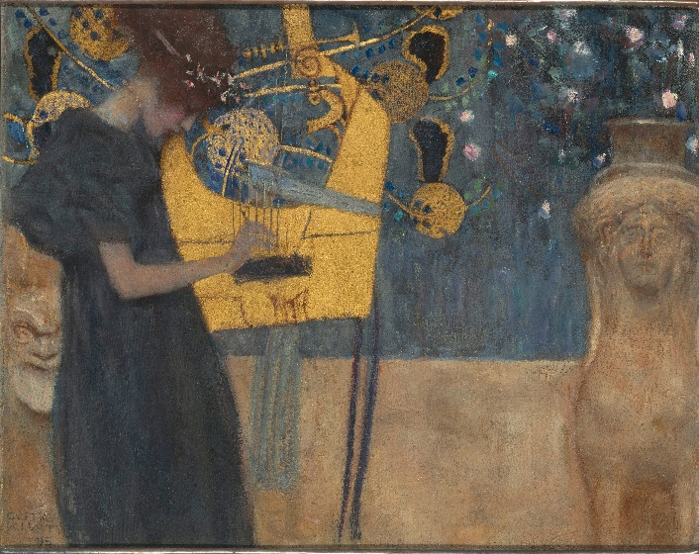 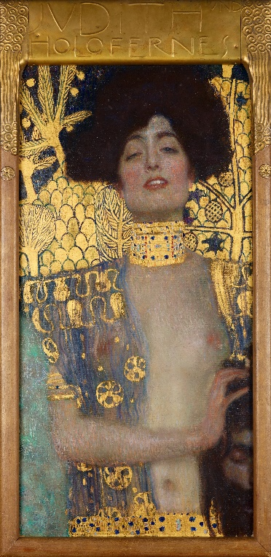

图2、图3

《Music》、《Judith》

法国文艺理论家丹纳曾指出“要了解一件艺术品，一个艺术家，一群艺术家，必须正确的假设他们所属时代精神和风俗概况。”[4]对于克里姆特来说也是如此，克里姆特出生在1862年的维也纳，那是维也纳一个充满世界主义的年代，斯蒂芬·兹维克就曾描述那个时代的维也纳道：“这座城市有着海纳百川、有容乃大的精神，任何特别的人才都会被它吸引并融入其中…维也纳的居民被慢慢地培养成了超民族主义者、世界主义者和世界公民。”[5] 克里姆特正是在这样的世界主义熏陶下长大，这在某种程度上促成了他后来创立维也纳分离派，也是后来他对日本与中国艺术热忱的重要原因之一。

···（镶嵌画->拜占庭马赛克->拜占庭马赛克对克里姆特时代的影响）···

拜占庭马赛克对于克里姆特的影响可以追溯到他的原生家庭。古斯塔夫·克里姆特的家庭是一个金饰手工艺家庭，他的父亲恩斯·克里姆特是一名金匠，古斯塔夫从小就接受了家里黄金工艺的传承，十分擅长于镶嵌手艺，与拜占庭马赛克结下了最初的缘分。父亲对于克里姆特的影响很深，有部分记载，正是因为他父亲的影响，使得古斯塔夫选择前往了维也纳应用美术学院学习[6],也有部分观点认为，父亲对古斯塔夫的教育也深刻影响了他后来的装饰语言[7]，有些学者在讨论古斯塔夫的绘画语言时仅仅强调了他母亲、姐妹与情人对他的影

响，在这里看来是有失偏颇的[8]。

因为父亲的影响和家庭经济情况的拮据，古斯塔夫最终选择进入了维也纳艺术应用学院进行学习。在后世看来这或许是一次正确的决定，《我的黄金时代》中描述到：“克里姆特的求学经历与罗丹十分相似，就在几年前，罗丹因没有获得享誉盛名的巴黎美术学院的入学资格，转而进入一所应用美术学院。这使得克里姆特和罗丹对外界的新鲜事物更有包容性，在艺术创新时也更不受拘束”[9]在学院中他接受了充分的学院派绘画训练，最终称为了一个优秀的建筑画家。毕业后在导师费迪南德·劳夫贝格尔的推荐下进入了剧院设计领域。在剧院设计领域，克里姆特不可避免地再次接触到了拜占庭风格，像是著名的1886年为新城堡剧院楼梯天顶画的委托中，克里姆特就大量使用了拜占庭风格经典的金色衬底来在略显灰暗的天顶中凸显出宗教人物的形象[10]。这次城堡剧院的工作让克里姆特名声大噪，也让他赢得了弗朗茨·约瑟夫一世颁发的金色十字勋章。

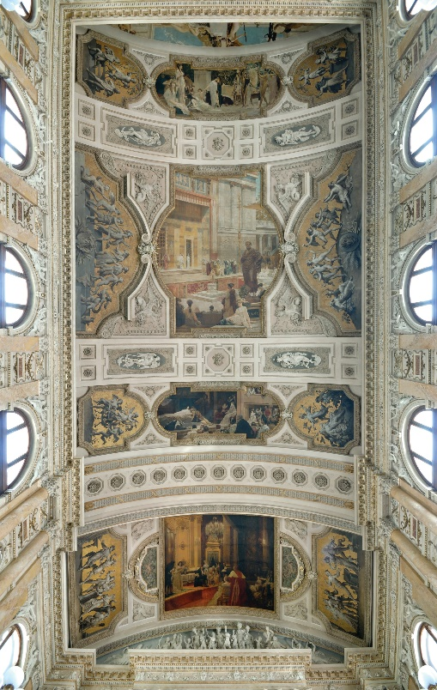

图4《Burgtheater Ceiling panel of the State Staircase Volksgartenseite》

克里姆特并没有过多的局限在剧院设计艺术的风格上，1891年艾米丽·芙洛格的相识让克里姆特开始逐渐将注意力转移到女性身体描绘上，而1892年父亲与弟弟的相继离世让克里姆特开始了对生与死的思考，逐渐开始有了明显的个人特色。有趣的是，也正是这个时候弗洛伊德从心理视角对生命本质的理解开始在欧洲各国传开[11],有部分观点认为正是时代与个人经历的重合使得克里姆特的作品从这是开始有了浓厚的象征主义色彩，并直接导致了后来克里姆特对拜占庭马赛克风格的模仿[12]。

1. 《美术大观》编辑部：《中国美术教育学术论丛：造型艺术》卷3, 沈阳：辽宁美术出版社 , 2016年，414-415页
2. 杨立新：《浅析克里姆特的东方情调及其诱因》，《西北美术》2020年第2期
3. 甘苏庆：《西方油画600年（9）---20世纪现代油画艺术》，沈阳：辽宁美术出版社, 2016年，62页
4. 丹纳：《艺术哲学》，傅雷译，人民文学出版社，1963年，第7页
5. Zweig Stefan: *The World of Yesterday: Memoirs of a European*, Anthea Bell translates, Pushkin Press, 2009, p34
6. 帕德里克·巴德：《古斯塔夫·克里姆特 我的黄金时代》，张怡忱译，桂兰：广西师范大学出版社，2020年，第31页
7. 李树信:《中国传统美术对克里姆特绘画风格的影响分析》
8. 王鹭:《情欲与生命之谜的勘探—古斯塔夫·克里姆特的象征主义绘画解读》，《苏州大学学报(哲学社会科学版)》，2013年第5期
9. 帕德里克·巴德：《古斯塔夫·克里姆特 我的黄金时代》，张怡忱译，桂兰：广西师范大学出版社，2020年，第32-33页
10. 皮道坚，邵宏：《中外美术简史（修订版）》，桂林：广西师范大学出版社，2018年第123页
11. Schwartz, Joseph: *Cassandra's daughter: a history of psychoanalysis*. London: Karnac, 2003, p100
12. 李倩:《克里姆特绘画作品的创作心理分析》，《大众文艺》2019年第10期